【社会实践】
在南亭村义诊的日子里
（一院张茹兰，2013年5月31日）

这个学期，义诊的时间随着大雨的到来不断延期，但它浇不灭我们为村民服务的热情，我们始终期待着可以在义诊中一展所长，服务大众。
终于在五月的一个周末，我们踩自行车出发去广州大学城南亭码头进行义诊。
初来义诊地点，我被这里的美景所陶醉。这是一个码头，面朝大江，风习习吹来，开阔的江面偶尔驶过几艘大货船，对岸是低层洋房，让我想起海子“面朝大海，春暖花开”这句话，在这里义诊，无比幸福，我愿“面朝大江，义诊为民”。
带着好心情，我们正式开展了义诊，来这里的村民老少皆有，其中我对一个小女孩印象深刻，她是我见过的年纪最小的就诊者，她爸爸来量血压，然后让我们顺带帮孩子量，因为女孩的妈妈有遗传的低血压。
我的同学细心地为小女孩量了血压。小女孩好奇地张大眼精望着血压计，在她的小脑袋里正在发生各种思考（图1）。
我到村委会里的祠堂逛了逛，无意中看见了一幅图，那是一只叫做“黄瓜”的狗的照片（图2）。照片下的介绍是：“‘黄瓜’为一中华田园犬，原为南亭村大社狗王，壮年时甚为骁勇，善捕野鸡，浑身留有打斗伤痕。自尊心极强又狭义心肠，常照顾村中弱势小狗，拥有粉丝众。曾参与美院学生的行为表演。”“黄瓜”的头微向上仰，镇定的神态透着正义的象征，同时也似乎向我们宣告着它的光辉事迹。
“黄瓜”是一只被村民尊崇、当作英雄模范来学习的狗，村委在祠堂里挂着它的相片，是要号召村民学习它的精神。我想，这就是我们所提倡的榜样的作用，学校里有各种评优、校园年度人物等评比，就是要树立榜样，弘扬光辉事迹，要我们去学习他们高尚的精神品格。
最后，义诊在欢乐中结束了。我们度过了有意义的一天，我要向“黄瓜”学习，做个正直正义的人。
附注：照片2幅见以下两页。

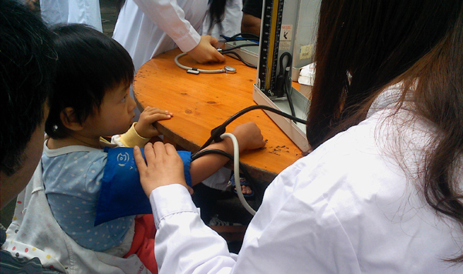
图1.为小女孩量血压

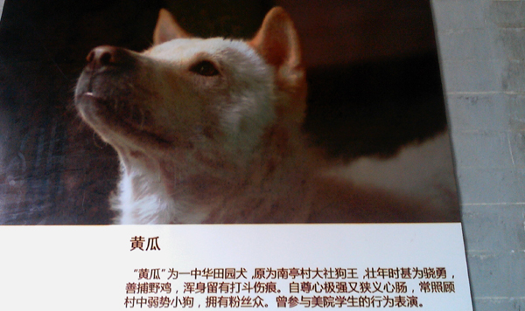
图2.南亭村民心目中的英雄
（注：学校关工网站刊发时间：2013年6月6日。）

